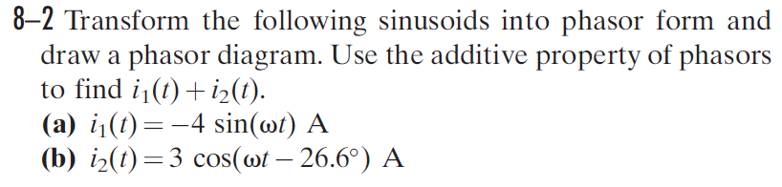

For at løse problemet, skal der benyttes sig af udtrykket:

$$V=V_{A}e^{jϕ}=V_{A}\cos\left(ϕ\right)+jV_{A}\cos\left(ϕ\right)$$

Dette kan ligeledes bruges til at en strøm som ved en spænding.

Eksempel:

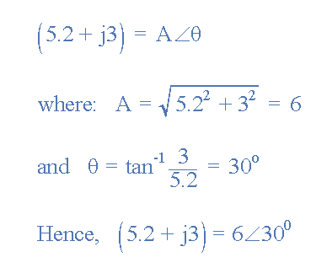

$$I_{1}\left(t\right)=-4∠90°=-4\cos\left(90°\right)-j·-4\sin\left(90°\right)$$

$$I_{1}\left(t\right)=0-j·-4$$

$$I_{1}\left(t\right)=j·4$$

$$I_{2}\left(t\right)=3∠-26.6°=3\cos\left(-26,6°\right)+j·3·\sin\left(-26,6°\right)$$

$$I_{2}\left(t\right)=2.68-j·1.34$$

$$I_{total}=I_{1}\left(t\right)+I_{2}\left(t\right)$$

$I_{total}= j·4+2.68-j·1.34$

$$I_{total}=2.68-j·1.34+j·4$$

$$I_{total}=2.68+j·2.62=3.75∠44.35$$

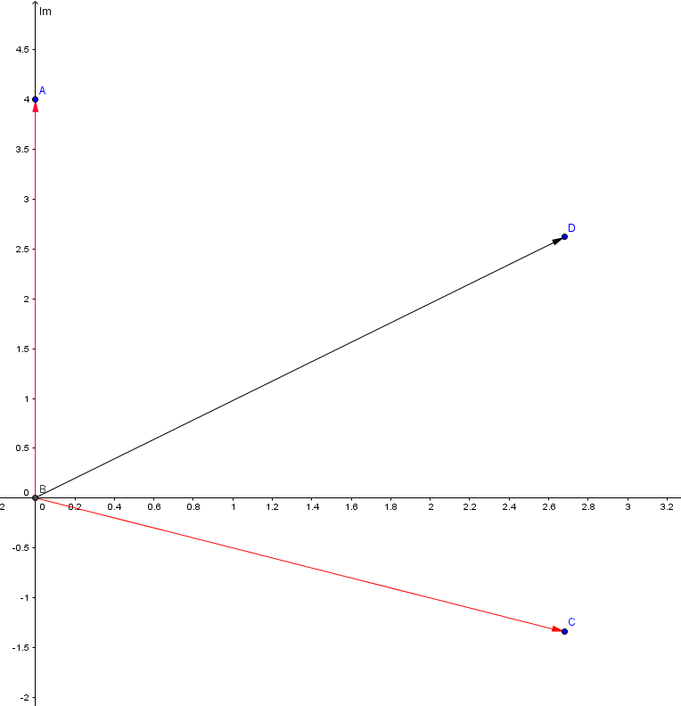

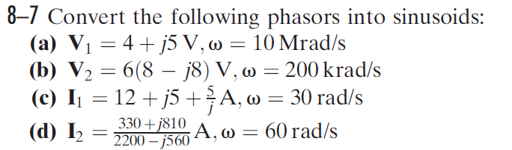

Den generelle Sinusoid er definered som følgende:

$$V_{1}\left(t\right)=V_{A}cos⁡(ωt+ϕ)$$

a)

$V_{1}=4+j5V$ $ω=10M rad/s$

$$\tan\left(θ\right)=\frac{5}{4}$$

$θ=\tan^{-1}\left(\frac{5}{4}\right)=51.3°$ $A=\sqrt{{(4}^{2}+5^{2})}=6,403124$

$$V_{1}\left(t\right)=V_{A}cos⁡(ωt+ϕ)$$

$$V_{1}\left(t\right)=6.4cos⁡({10}^{7}·t+51.3°)$$

b)

$V_{2}=6\left(8-j8\right)V$ $ω=200k rad/s$

$$V_{2}=48-j48$$

$$A=\sqrt{{(48}^{2}+{48}^{2})}=67,88225$$

$$θ=\tan^{-1}\left(\frac{-48}{48}\right)=-45°$$

$$V_{2}=V_{A}\cos\left(ωt+ϕ\right)$$

$$V_{2}=68\cos\left(2^{5}·t-45°\right)$$

c)

Regel:

$$\frac{1}{j}=-1$$

$I_{1}=12+j5+\frac{5}{j}$ $ω=30\frac{rad}{s}$

$$I_{1}=12+j5+5·\frac{1}{j}$$

$I_{1}=12+j5+5·-j$

$$I_{1}=12+j5-5j$$

$$I_{1}=12$$

$$I_{1}=V_{A}\cos\left(ωt+ϕ\right)$$

$$I_{1}=12\cos\left(30t\right)A$$

d)

$I_{2}=\frac{330+j810}{2200-j560}A$ $ω=60\frac{rad}{s}$

$$I_{2}=\frac{330+j810}{2200-j560}=\frac{681}{12884}+\frac{4917}{12884}j$$

$$I_{2}=0.052+j0.381A$$

$$V_{A}=\sqrt{{0.052}^{2}+{0.381}^{2}}≈0,3845322$$

$$θ=\tan^{-1}\left(\frac{0.381}{0.052}\right)=82,22812$$

$$I_{2}=0.052+j0.381A=0.384∠82.22°$$

$$I_{2}=V_{A}\cos\left(ωt+ϕ\right)$$

$$I_{2}=0.384\cos\left(60t+82.22°\right)$$

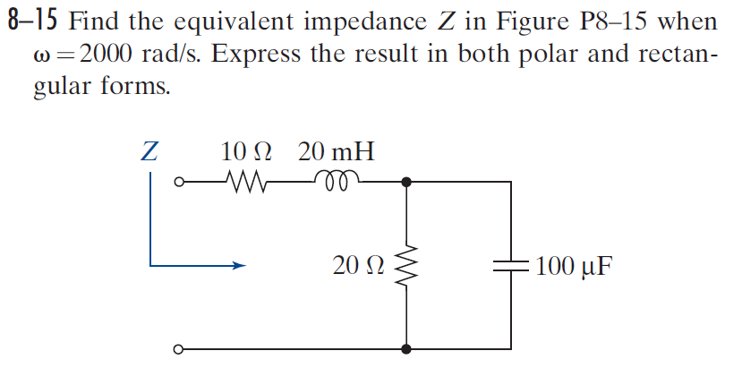

$Z_{R1}=R1=10Ω$ $Z_{R2}=R_{2}=20Ω$

$$Z_{L}=jωL=j·2000·20mH=j40Ω$$

$$Z_{C}=\frac{1}{jωC}=\frac{1}{j·2000·100μF}=-j5Ω$$

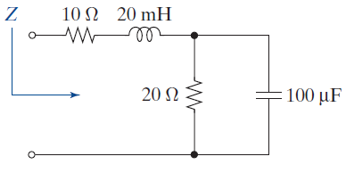

$$Z_{erst}={\left(\frac{1}{R_{2}}+\frac{1}{R_{c}}\right)}^{-1}$$

$$Z_{erst}={\left(\frac{1}{20Ω}+\frac{1}{-j5Ω}\right)}^{-1}=1.17-j4.70Ω$$

$Z_{total}=Z_{erst}+Z_{R1}+Z_{L}$

$$Z_{total}=10Ω+j40Ω+1.17Ω-j4.7Ω$$

$Z_{total}=11.17Ω+j35.3Ω$ Phaser

$$V_{A}=\sqrt{{11.17}^{2}+{35.3}^{2}}=37.02$$

$$θ=\tan^{-1}\left(\frac{35.3Ω}{11.17Ω}\right)=72.44°$$

$Z_{total}=37.02∠72.44$ Polær

$Z_{total}=37.02·\cos\left(2000t+72.44°\right)$ Rektangulær

